通过docker-compose方式创建了logstash和elasticsearch容器
Docker-compose.yml相关如下：
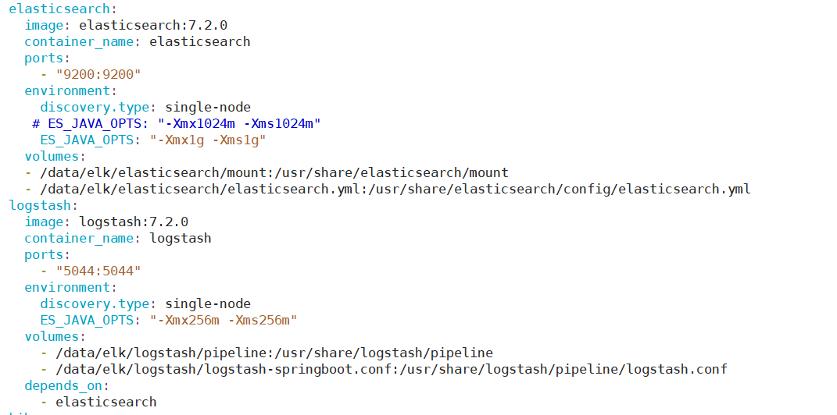
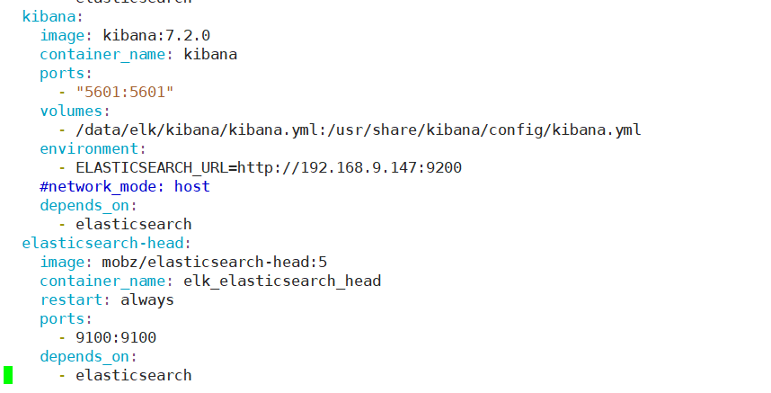
所有容器可以成功创建，elasticsearch整体环境搭建完成，查看日志无误，各个网页都可以进入，且可在elasticsearch-head（192.168.9.147：9100）查看elasticsearch的状态，如下：
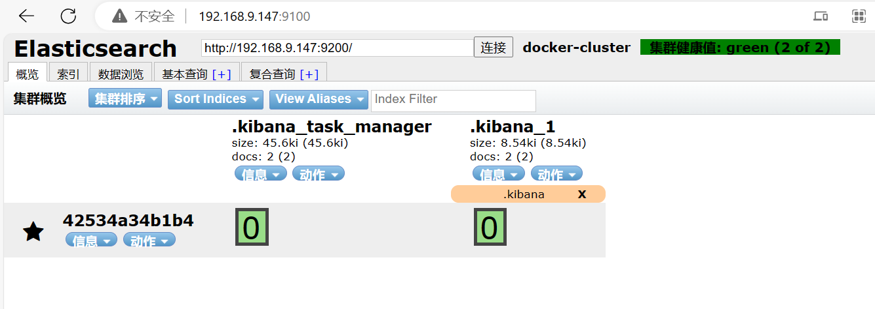
但在logstash.conf下创建的索引elk无法在es中查询到：
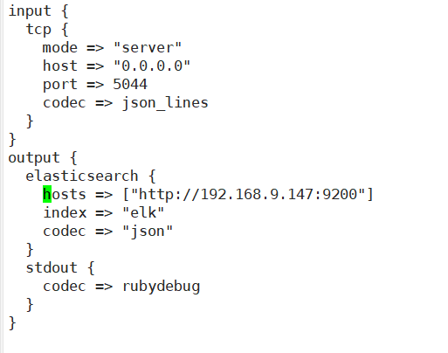
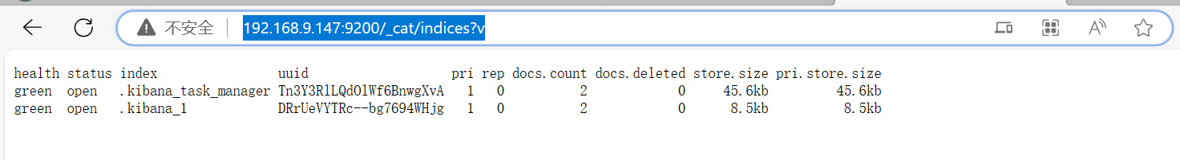
检查了es和logstash容器之间的网络连接，可通，容器与虚拟机之间的网络也可通，容器运行均正常，端口应是成功映射到虚拟机的：
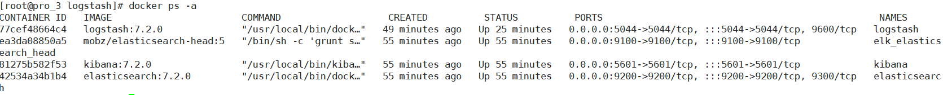
虚拟机的防火墙一直处于关闭状态，没有关于安全组设置的记忆。
Logstash日志：
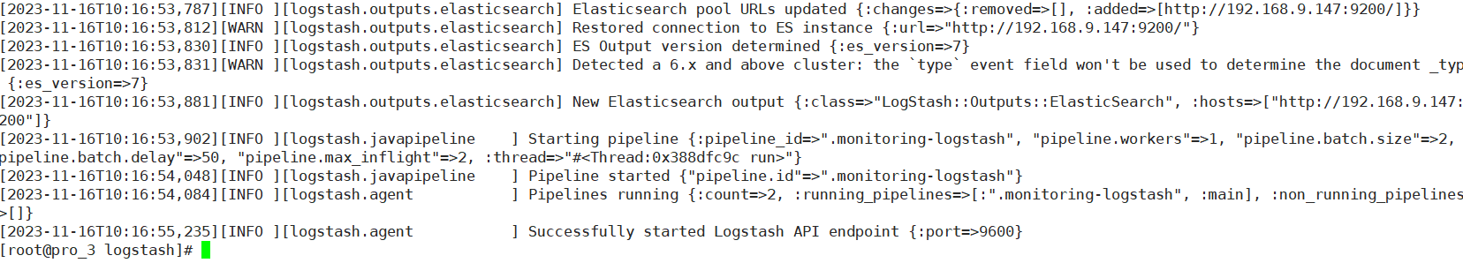
Elasticserh日志：
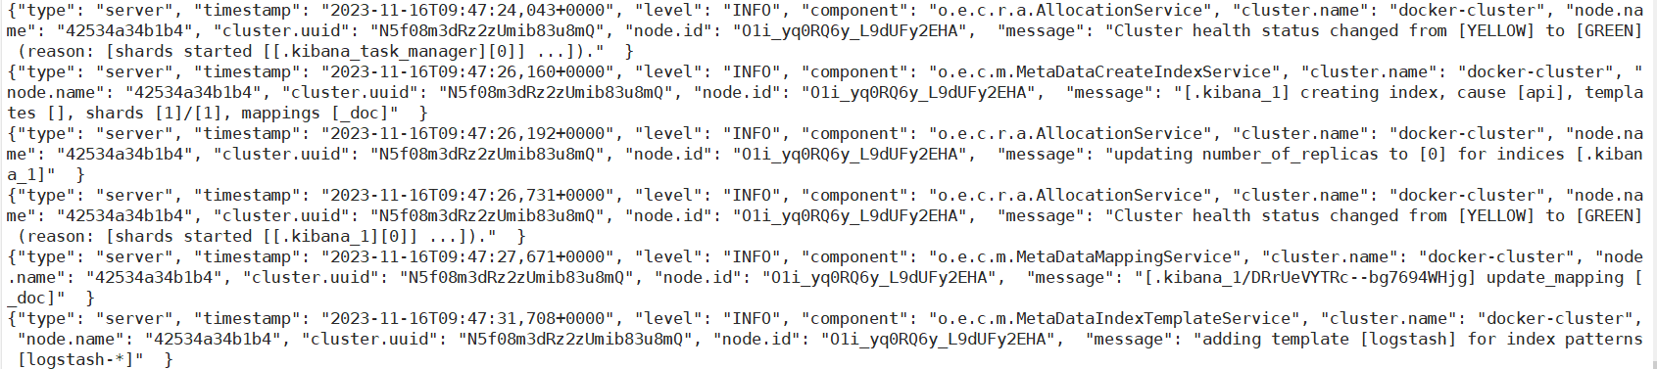
进入es容器中的mount目录，里面没东西

